**Tìm hiểu Subversion (SVN)**

1. Tortoise SVN là gì

* Tortoise SVN là một chương trình SVN Client nó được cài đặt tại máy tính của các thành viên trong một nhóm, giúp dễ dàng chia sẻ dữ liệu lên SVN Server và lấy dữ liệu về từ SVN Server.

1. Cách thức cài đặt

* Để cài đặt Repository ta cần cài đặt Visual SVN trước (nó sẽ là một SVN Server)

B1 : Truy cập vào đường link <https://www.visualsvn.com/> thực hiện dowload VISUALSVNSERVER

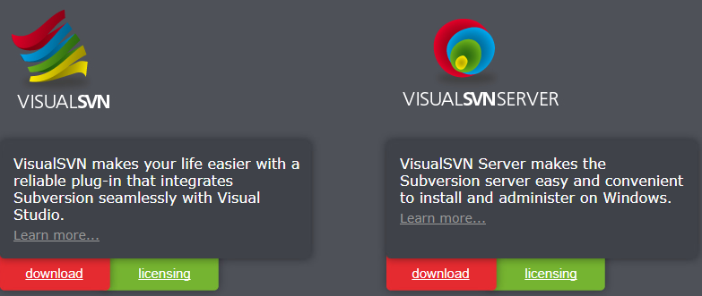

B2 : Thực hiện cài đặt như bình thường. Sau khi cài đặt thành công chương trình sẽ hiển thị

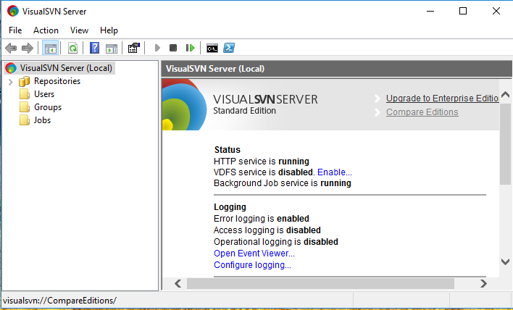

B3 : Thực hiện tạo tài khoản và phân quyền cho người dùng. Bằng cách kích chuột phải

vào User chọn Create User và thiết lập phân nguyền cho người dùng.

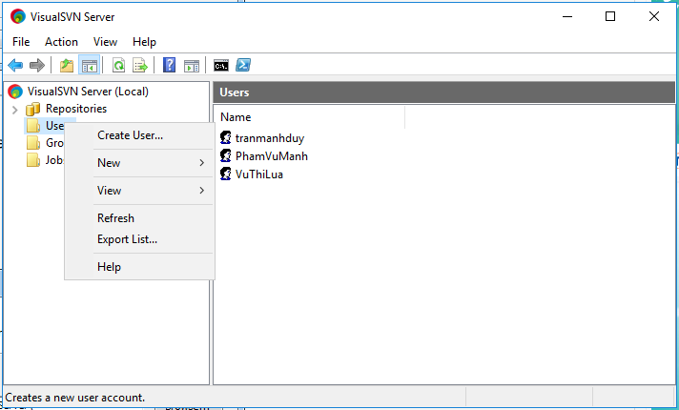

B4 : Thực hiện đặt tên cho Project

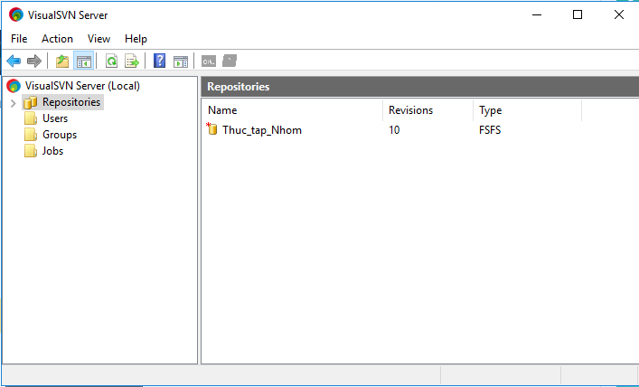

B5 : Khởi tạo và thêm thành viên . Kick chuột phải vào tên dự án , chọn Properties

Add thêm thành viên và phân quyền

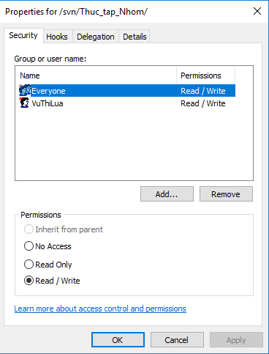

* Thực hiện cài đặt Tortoise SVN

B1 : Truy cập vào đường link <https://tortoisesvn.net/downloads.html> để thực hiện dowload với trình duyệt tương thíc

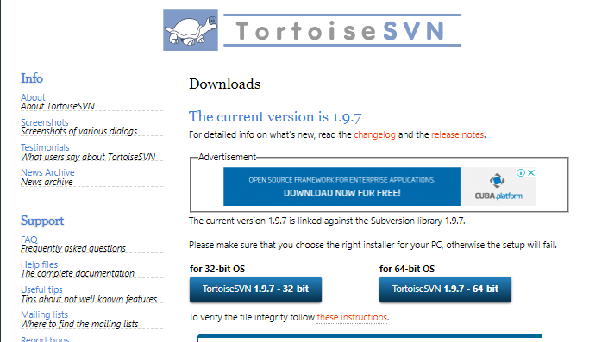

B2 : Thực hiện cài đặt như bình thường. Sau khi cài đặt, để kiểm tra xem file cài thành công hay chưa . Ta chọn 1 tệp bất kì , kick chuột phải nếu thấy xuât hiện SVN Checkout,TortoiseSVN thì tức là đã cài thành công

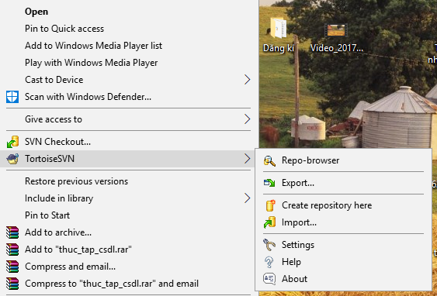

B3 : Ta thực hiện tải một file bất kì lên Server bằng cách di chuột vào TortoiseSVN chọn Import. Quá trình thành công ta se thấy file đưa lên được hiển thị

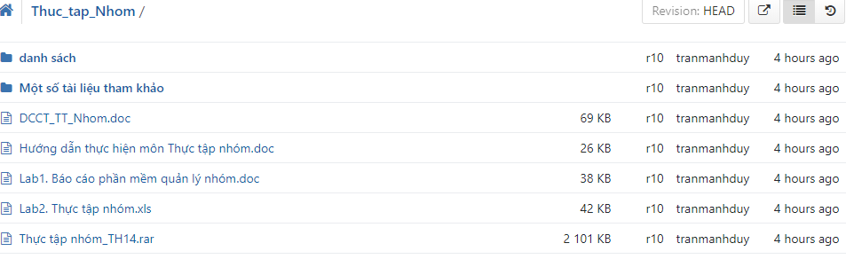

B4 : Với mỗi thành viên khi muốn tải dữ liệu về sẽ tạo ra file mới và dùng thuộc tính Chekout . Tương tự khi muốn updata dữ liệu lên server chọn thuộc tính Updata, Commit.